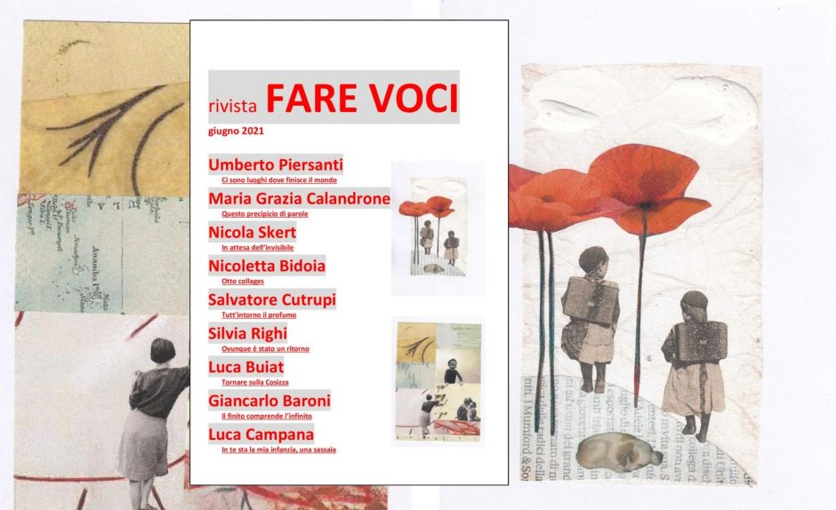

https://farevoci.beniculturali.it/

Il finito comprende l’infinito

Giancarlo Baroni, “I nomi delle cose”
di Giovanni Fierro

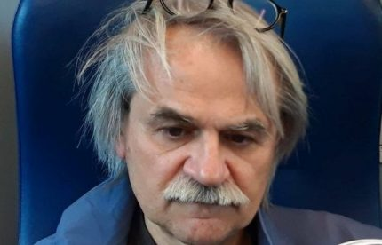
Stare dentro al meccanismo delle cose, verificare il loro funzionamento, individuare le dinamiche, trovare i perché a cui dare ulteriore domanda, portando il loro raccontare nella dimensione della poesia.
Tutto questo lo fa Giancarlo Baroni nella sua raccolta “I nomi delle cose”, che già nel titolo manifesta questo desiderio di trovare la collocazione ad ogni accadimento ed identità che vivono nel nostro quotidiano.
La sua è un’operazione importante e necessaria, una radiografia del contesto in cui siamo immersi, da cui non possiamo sfuggire.
Certo, dedicarsi a questo lavoro non è facile ed è anche doloroso, ma è un passaggio obbligatorio se si vuole creare una risultanza, una certificazione dello stato attuale delle cose, senza mai rinunciare al passato, che mai come ora è anche protagonista del nostro presente.
E “I nomi delle cose”, mosaico di tanti tasselli diversi, è questo suo sguardo articolato ed ampio, plurimo e vario.
“Recinti una fetta di universo/ appendi vietato entrare” dice molto di più di uno studio sul nostro attuale stato di intenti, riconoscendo quanto il sogno si mescoli alla violenza imposta, facendo della Terra un luogo per niente sicuro del dove vivere.
E in cui si riconosce che prevale la legge della sopraffazione: “Se vieni qua ti sparo.// Se vengo lì mi uccidi”; ovvero la geografia intesa come bieco nazionalismo e ricca ignoranza di prospettive.
Ma, ovviamente, “I nomi delle cose” non è libro che si arrende, ma costruisce un riconoscere la bellezza anche quando è più difficile farlo, anche solo per affermare che “Dentro quegli occhi/ corrono i desideri come dei petardi”; possono scoppiare di gioia.
Giancarlo Baroni non fa un passo indietro mai, è sempre nel vivo dell’avvenimento, anche nella non facile constatazione che “Prima che inizi il processo/ cerco di ricordare colpe e meriti/ però la mente resta vuota/ come non fossi mai nato”.
E se il sentimento di smarrimento potrebbe essere legittimo, in questo odierno che tutto mescola e tutto ribalta, il suo scrivere si accolla l’onere di fare chiarezza, di trovare quella preziosa trasparenza attraverso la quale mettere in evidenza (sì, riconoscere ed indicare) i nomi delle cose da sostenere e da valorizzare, per trovare dei punti fermi in cui continuare a credere. Magari anche con un semplice titolo da dare ad una poesia qui contenuta: “Siete voi che amiamo”.
È bella l’avventura che porta Giancarlo Baroni a fare de “I nomi delle cose” anche un atto di devozione a quanti, attraverso l’arte e l’espressione artistica, hanno fatto dello stare al mondo un’opera d’arte. Mondrian, Giacometti, Masaccio e altri ancora, e poi Beatrice, Orlando, Amleto, il Barone Rampante… autori e personaggi che con più passione e coinvolgimento ci hanno portato nel cuore dell’esistenza umana. Riuscendo sempre a dire bene della tensione di cui ci nutriamo: “la rosa di Magritte/ occupa la stanza,// sino a quando resterà imprigionata/ per quanto le pareti reggeranno?”.
Giancarlo Baroni con “I nomi delle cose” ci porta in tutto questo, con una precisione di linguaggio che mette in evidenza il grande lavoro di scelta e valorizzazione delle parole a cui affidare il proprio atto poetico; una accuratezza che è sinonimo di intensità.

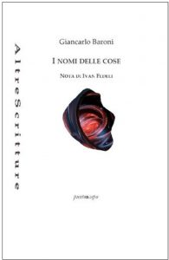
Dal libro:
Ai bordi
A velocità stellari
dappertutto nel vuoto
all’improvviso ferme
ai bordi dell’abisso.

Fronti opposti
Se vieni qua ti sparo.
Se vengo lì mi uccidi.

Quel che diventeremo
Quel che diventeremo lo sappiamo
non serve aggiungere. La terra
seppellita altra terra la trascina
fino a svegliarci. Chissà per quante volte
ancora subiremo, aspettando
tenacemente che l’universo cambi. Come di cenere
soffocata composti e desiderio.

Un seme fra le mani
Ti seppelliamo con un seme fra le mani
spunta dal suolo germoglia cresce
ti fa ombra d’estate
le foglie ti coprono in autunno
lo battezziamo col tuo nome gli parliamo.

Siete voi che amiamo
Siete voi che amiamo
care signore
che stamattina
attraversando questa strada
l’avete profumata di pane.
Sporgeva dalle vostre borsette
come una luna in miniatura.
Sappiamo che tenete
nei portafogli come resto
le chiacchiere del droghiere,
e che per ogni
confidenza scambiata
– per ricordarvi
di scordarla al più presto –
stringete un nodo sottile al fazzoletto.

L’umanità di Masaccio
Il finito comprende l’infinito
l’eterno si fa uomo
Gesù crocifisso scheletro di Adamo.

Mondrian
Svaniscono le cose, per nome
insisto a chiamarle
(fari mulini alberi meli
fioriti) do alle cose un titolo dopo
nemmeno quello. Restano
le forme orizzontali rette quadrati
che nascono nel vuoto e lo incorniciano.

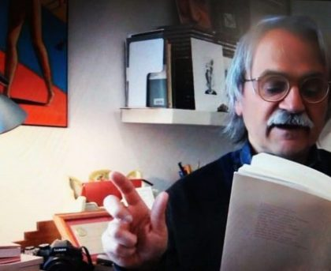

Intervista a Giancarlo Baroni:
“I nomi delle cose” porta la storia fino a noi. Ci fa stare dentro, ai suoi attriti, alle sue violenze, alle sue lotte. È come un dire è stato così, sarà sempre così?
Sì, spesso le mie poesie si confrontano con avvenimenti, episodi, figure e personaggi del passato.
Sono convinto che il passato abbia mille cose da insegnarci, ci permette di conoscere meglio il presente e di orientare, si spera in meglio, il futuro.
La mia è un’idea di passato attivo e aperto, non chiuso al suo interno ma proiettato oltre sé stesso.
La sezione che apre “I nomi delle cose”, intitolata “La polvere di cavalieri amici”, è la più aspra e dura del libro che in altre sezioni si affida invece a toni più distesi.
Il motivo principale della durezza mi pare derivi dall’aver adottato una ottica interna ai fatti, agli accadimenti e ai meccanismi della storia.
La realtà storica si manifesta a volte, a seconda dei momenti e dei luoghi, in maniera cruenta e violenta.
Se avessi adottato un’ottica esterna sarebbe prevalso un sentimento e un atteggiamento di denuncia. Così invece forse prevale la consapevolezza.
Non dico sarà sempre così, ma è andata anche così, e facciamo tutti attenzione, c’è il rischio che si ripeta.
Il libro parla anche di arte e letteratura, e lo fa dando fisicità ad autori e personaggi. È il desiderio di poter camminare assieme a tutti questi nomi importanti?
Mi piace che nelle mie pagine si presentino autori, persone e personaggi. Può essere lo scrittore, il pittore, oppure la signora affacciata alla finestra mentre sorseggia un caffè.
Per quanto riguarda più strettamente gli artisti e gli scrittori, sono contento di sentirmi parte di una comunità creativa che interessa presente e passato.
Da una parte mi sembra che tutti questi scritti abbiano una propria appartenenza alla scultura (forse perché capaci di avere una propria ombra, di crearne una alle proprie spalle o sotto di sé) dall’altra mi sembra che vivano di capaci gesti pittorici, a volte più marcati altri più leggeri. Può essere così? È molto intrigante questo loro muoversi fra queste due forme d’espressione….
Il rapporto fra luce e ombra è un tema che molto mi coinvolge, soprattutto quando fotografo (mi definisco poeta per passione e fotografo per diletto).
La solidità e la tridimensionalità della scultura, come tu dici, è capace di creare e di proiettare un’ombra ma la pittura è capace di creare un’illusione prospettica.
Una tela ci attrae verso di sé, e richiede che noi troviamo la giusta distanza per ammirarla. Alla scultura puoi girare attorno con il desiderio e la paura che scenda dal piedistallo per incontrarti.
Il testo dedicato al padre mi sembra sia il laccio che tutto stringe e mantiene unito. Lascia il segno sulla pelle, anche una certa sofferenza, ma mi sembra che sia il nodo necessario per tenere assieme tutte queste poesie che fanno “I nomi delle cose”…
Nel libro, e anche in quelli precedenti, non parlo direttamente di me e delle mie esperienze. Sono presente nei miei versi ma mi nascondo, mi mimetizzo, parlo o lascio parlare persone e personaggi.
Nella poesia “Corre l’anima dentro la stanza”, (che da sola e non a caso fa parte della sezione “La partenza del padre”), invece racconto e con pudore dico della morte di mio padre.
Morte che si inserisce all’interno del sentimento della scomparsa delle persone a noi care, della loro partenza non si sa verso dove, degli addii.
L’anima, qui finalmente liberata dal peso doloroso di un corpo che non risponde più, può correre e volare sopra di noi, prima di salutarci e andarsene per sempre.
Alla fine si ha la sensazione si essere di fronte ad un mosaico, tanti e differenti tasselli che vanno a comporre un’unica immagine….
Per temperamento mi viene spontaneo guardare le cose da più punti di vista. Nella mia precedente raccolta “I merli del Giardino di san Paolo”, parlavo di voli e di volatili, spesso erano gli uccelli stessi ad esprimersi.
Gli uccelli, come sai, ora li vedi zampettare a terra, ora ti guardano nascosti in un cespuglio oppure appoggiati a un ramo oppure vicino alle nuvole. Credo di avere appreso anche da loro la moltiplicazione dei punti di vista, delle angolazioni, delle prospettive.
E comunque non mi sembra che sia un lavoro pacificato con il mondo, con il nostro vivere quotidiano…
In questo libro ho voluto parlare della vita nei suoi molteplici aspetti e manifestazioni: guerra, violenza, conflitti, morte, amore, bellezza, letteratura, arte…
Dolore e gioia, speranza e disperazione inevitabilmente si mescolano e si alternano, confrontandosi in maniera tesa e mai completamente rasserenata e pacificata.

L’autore:
Giancarlo Baroni è nato a Parma, dove abita, nel 1953. Ha pubblicato due romanzi brevi, qualche racconto, un testo di riflessioni letterarie (“Una incerta beatitudine”) e sei libri di poesia.
Le sue più recenti raccolte sono “I merli del Giardino di san Paolo e altri uccelli” del 2009 e “Le anime di Marco Polo” del 2015.
Ha coordinato, assieme a Luca Ariano, l’antologia “Testimonianze di voci poetiche. 22 poeti a Parma” (Puntoacapo, 2018).
È stato ospite del programma “Fahrenheit” su Rai Radio 3, anche in occasione del Festival della Filosofia di Modena.
Per quasi vent’anni ha collaborato alla pagina culturale della “Gazzetta di Parma”.
Per la rivista on line “Pioggia Obliqua. Scritture d’arte” cura la pagina intitolata “Viaggiando in Italia”; collabora a “Margutte. Non-rivista on line di letteratura e altro”.
Ha pubblicato tre piccoli libri fotografici: “Sguardi dell’arte”, “Bologna” e “Due volti di Parma”.
(Giancarlo Baroni “I nomi delle cose” pp. 122, 15 euro, Puntoacapo editrice 2020).

